人 工 智 能 实 验 报 告

实验名称： Pacman实验一-Search in Pacman

姓 名： xx
学 号： 2021 xx
实验日期： 2023.12

《本科实验报告》填写说明

（1）采用A4（21cm×29.7cm）白色复印纸，单面黑字打印。上下左右各侧的页边距均为3cm；缺省文档网格：字号为小4号，中文为宋体，英文和阿拉伯数字为Times New Roman，每页30行，每行36字；页脚距边界为2.5cm，页码置于页脚、居中，采用小5号阿拉伯数字从1开始连续编排，封面不编页码。
（2）报告正文最多可设四级标题，字体均为黑体，第一级标题字号为4号，其余各级标题为小4号；标题序号第一级用“一、”、“二、”……，第二级用“（一）”、“（二）” ……，第三级用“1.”、“2.” ……，第四级用“（1）”、“（2）” ……，分别按序连续编排。
（3）正文插图、表格中的文字字号均为5号。

一、实验目的和要求
加深对经典的DFS，BFS，一致代价搜索，A*搜索的理解，并掌握其初步的使用方法.

二、实验原理
搜索算法:
1.深度优先算法
深度优先搜索属于图算法的一种，英文缩写为DFS。它沿着树的深度遍历树的节点，尽可能深的搜索树的分支。当节点v的所有边都己被探寻过，搜索将回溯到发现节点v的那条边的起始节点。这一过程一直进行到已发现从源节点可达的所有节点为止。如果还存在未被发现的节点，则选择其中一个作为源节点并重复以上过程，整个进程反复进行直到所有节点都被访问为止。
2.广度优先算法
广度优先算法,又称作宽度优先搜索,或横向优先搜索,简称BFS,是一种图形搜索演算法。BFS是从根节点开始,沿着树的宽度遍历树的节点,它每次拓展的是边缘空间节点中最浅的节点，都是同一个深度的话就拓展最左边的那个节点如果发现目标,则演算终止。
3.一致代价
一直代价将之前走过的路径代价进行累加，寻找代价最低的一条路径。
4.A*算法
结合贪婪搜索与代价一致搜索，就是将启发函数与代价函数相加，得到一个新的函数作为A*算法判断路径的标准。

三、实验环境
Pycharm，Python 3.11.4
PC

四、操作方法与实验步骤

【总体思路】
通过对各个搜索算法的分析，运用util.py中的结构，对算法进行实现。
在util.py文件中，包含栈，队列，优先级队列等结构。建立相应的结构体，向结构体中加入结点，循环判断是否是目标结点以及结构体是否为为空，如果结点没有被遍历过，则将该结点加入已经遍历过的集合之中，并且按照算法相应的顺序遍历其他结点。

【实验步骤】
执行自动测分文件：
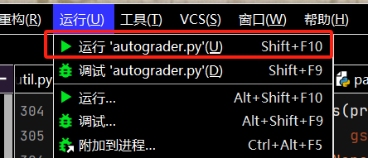

深度优先
该题目所涉及到的难点在于如何利用深度优先算法返回一串吃豆人的运行路径，并且考察我们对所提供函数的理解与使用。
根据深度优先算法，我们需要一个空列表closed = []存储遍历过的点，此外，我们还需要一个列表solution = []存储吃豆人每一步的前进方向。
则建立一个二元组，将某一个节点的坐标与路径列表同时存储进来，然后压入栈中。如起始时刻：stack.push((problem.getStartState(),solution)) ，此时solution是空列表。
然后进入循环，首先进行弹栈，用state,solution = stack.pop() 存储弹出的节点信息。如果problem.isGoalState(state)为真，则直接返回solution ,否则继续运行。
如果state在closed列表里面,就继续循环，继续弹栈，继续判断
否则将state加入closed,这里用到python的列表操作函数append，将元素加入列表的尾部
然后遍历for state,action,stepcost in problem.expand(state):子节点能够到达的点以及所需采取的方向。
如果子节点不在closed内，就stack.push((state,solution+[action]))
其中state为该子节点的坐标，solution + [action] 是将两个列表合二为一的操作，相当于将该方向如North，加入到原路径solution列表中。
从而经过不断循环，可以最终得到solution列表，从而完成实验任务。
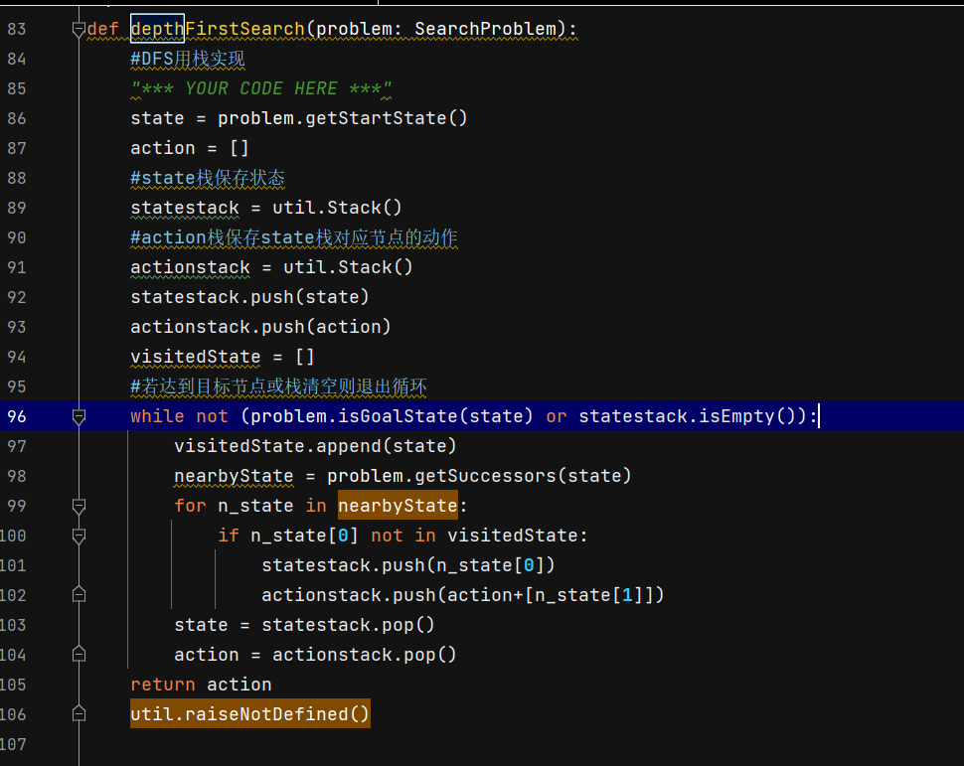

2.广度优先
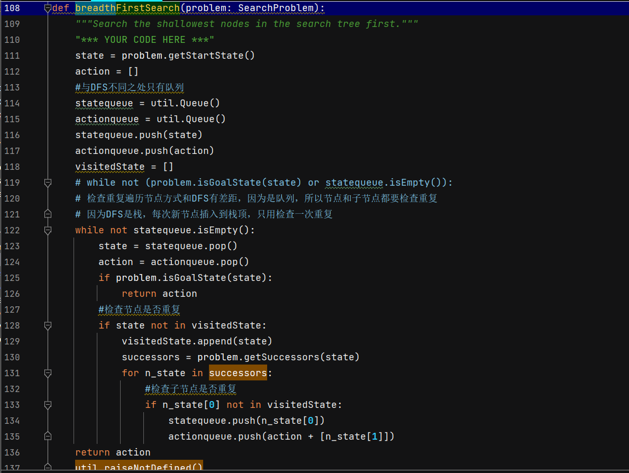

3.一致代价
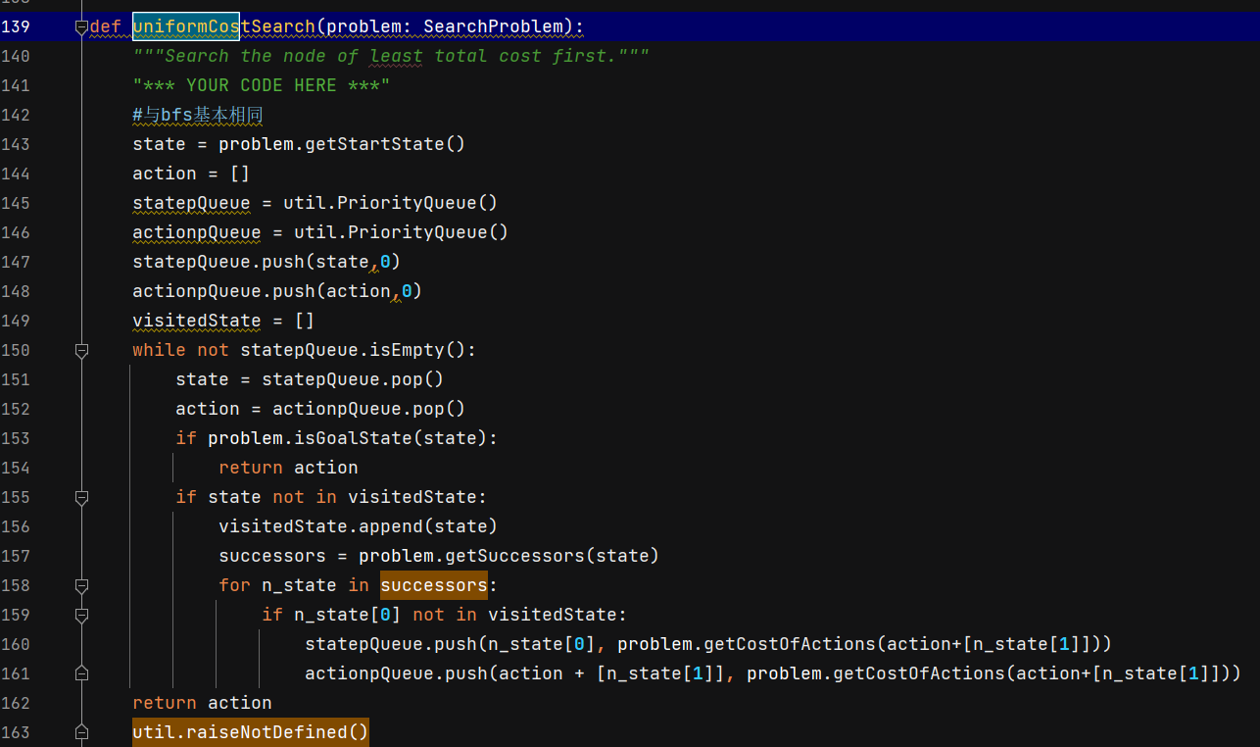

4.A*算法
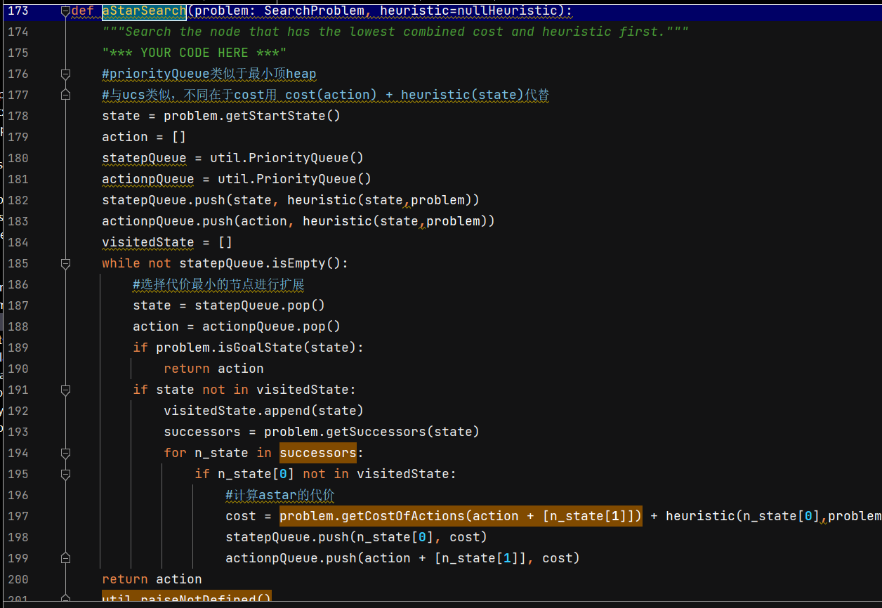

5.角落豆子问题
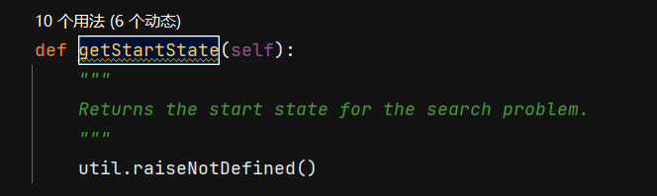

6.启发式角落豆子问题
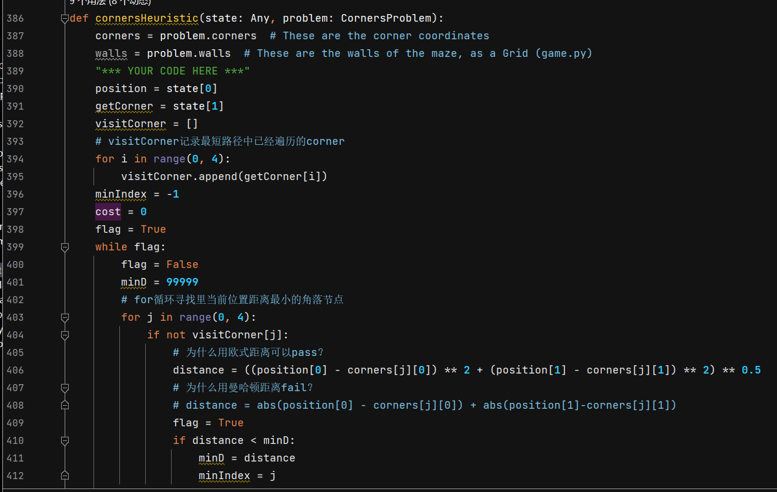

7.吃掉所有的豆子
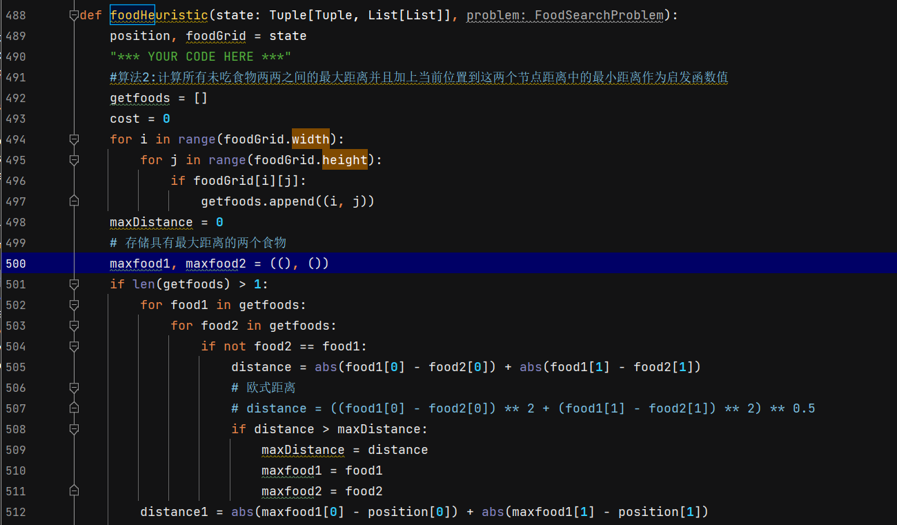

8.次优搜索
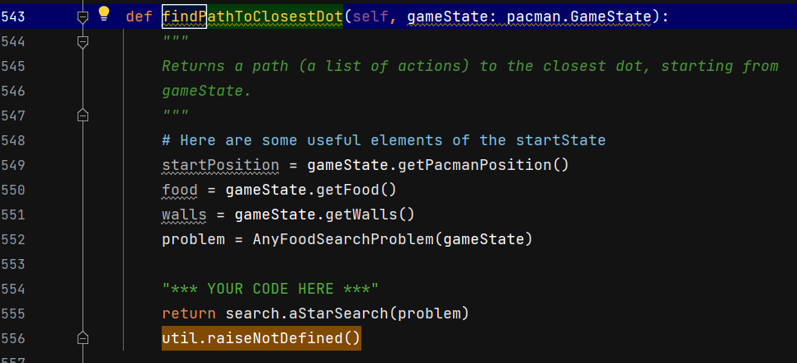

五、实验数据（截图测试和评分过程）

【Project1】

总览：
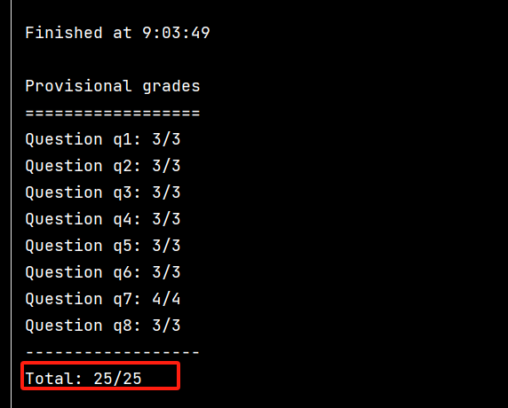
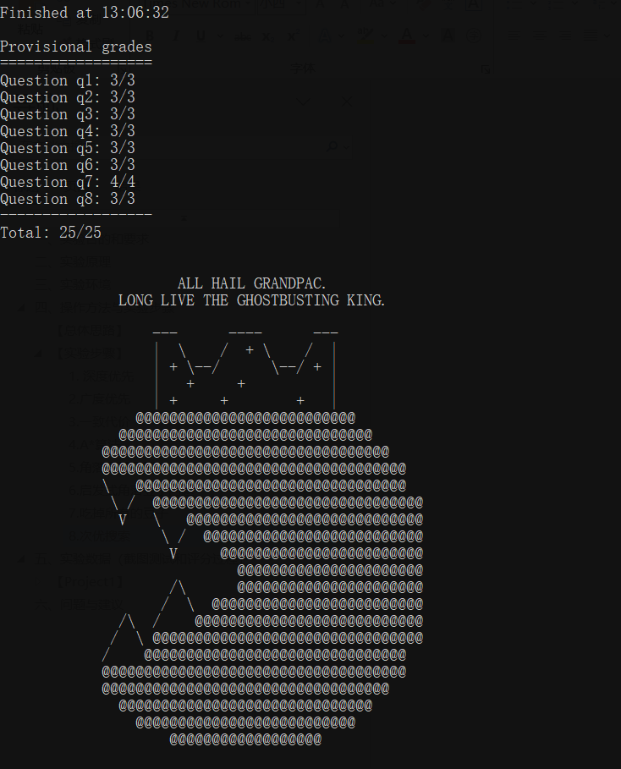

Q1:
执行：
python pacman.py -l tinyMaze -p SearchAgent：
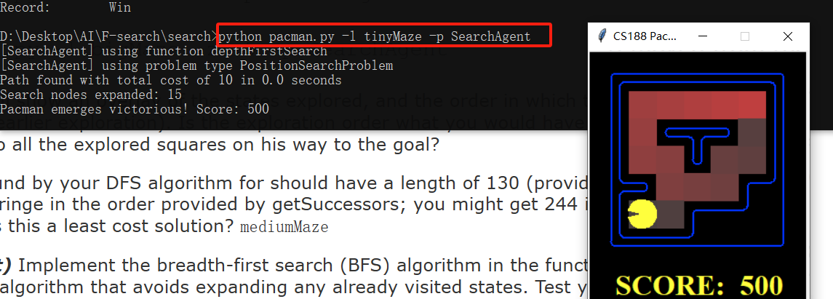

执行
python pacman.py -l mediumMaze -p SearchAgent：
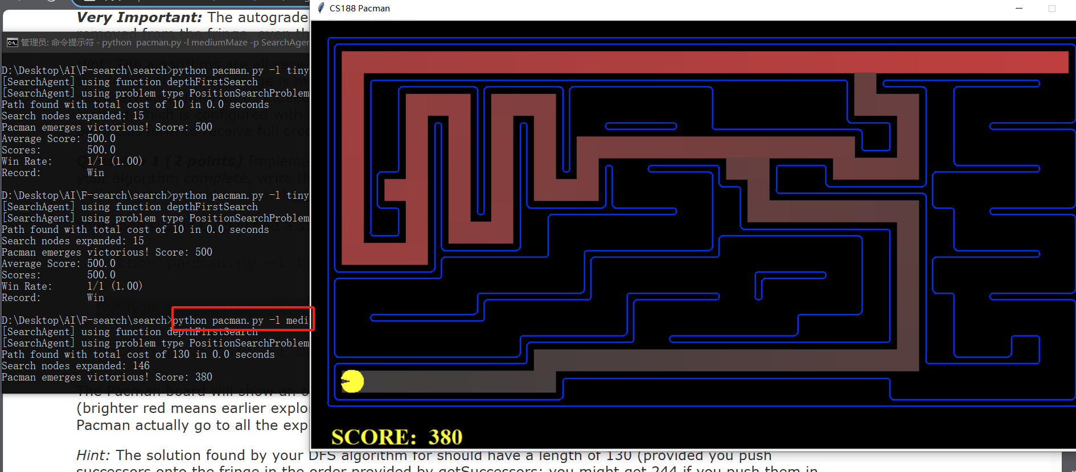
执行：
python pacman.py -l bigMaze -z .5 -p SearchAgent
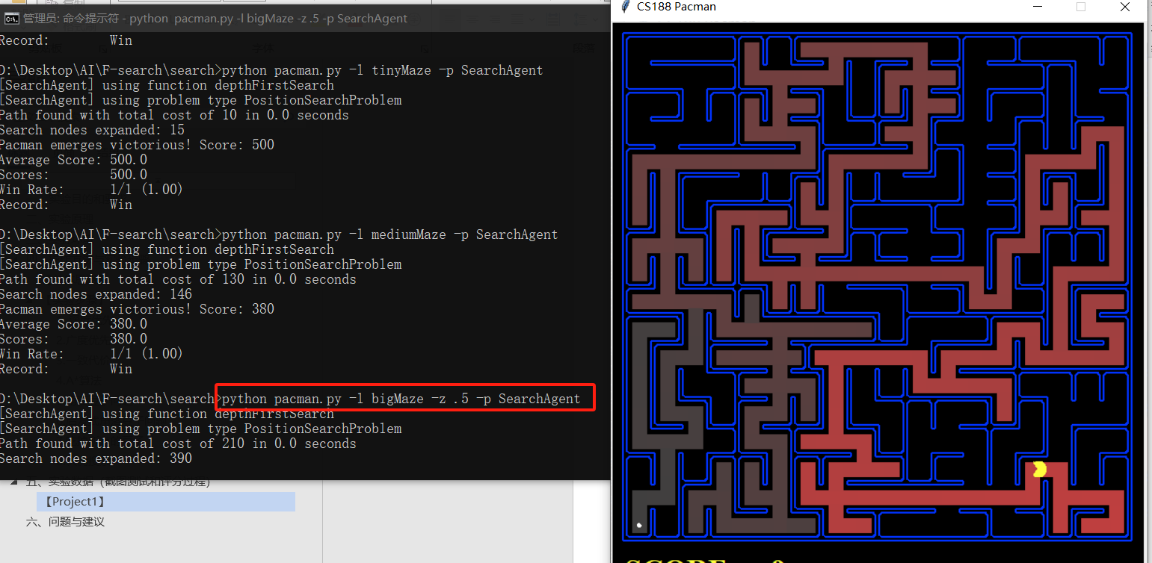
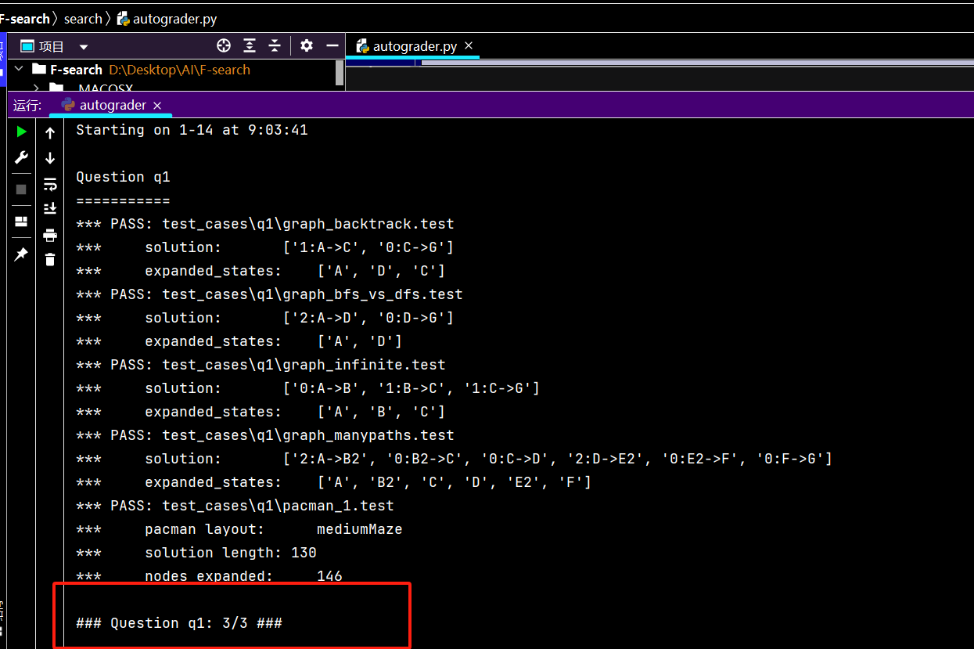

Q2:
执行
python pacman.py -l mediumMaze -p SearchAgent -a fn=bfs:

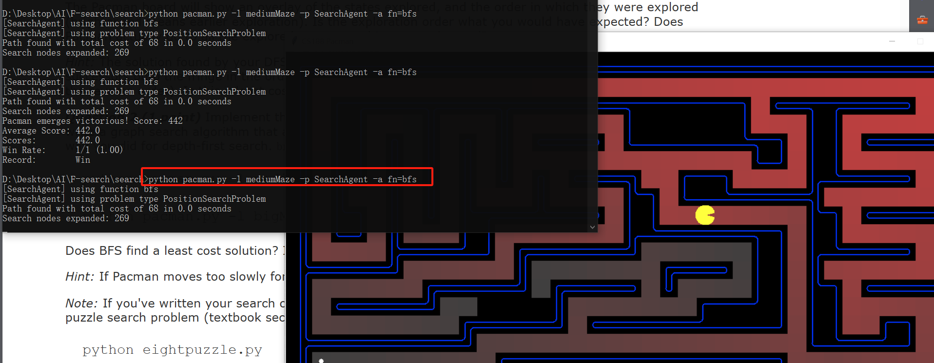
执行python pacman.py -l bigMaze -p SearchAgent -a fn=bfs -z .5
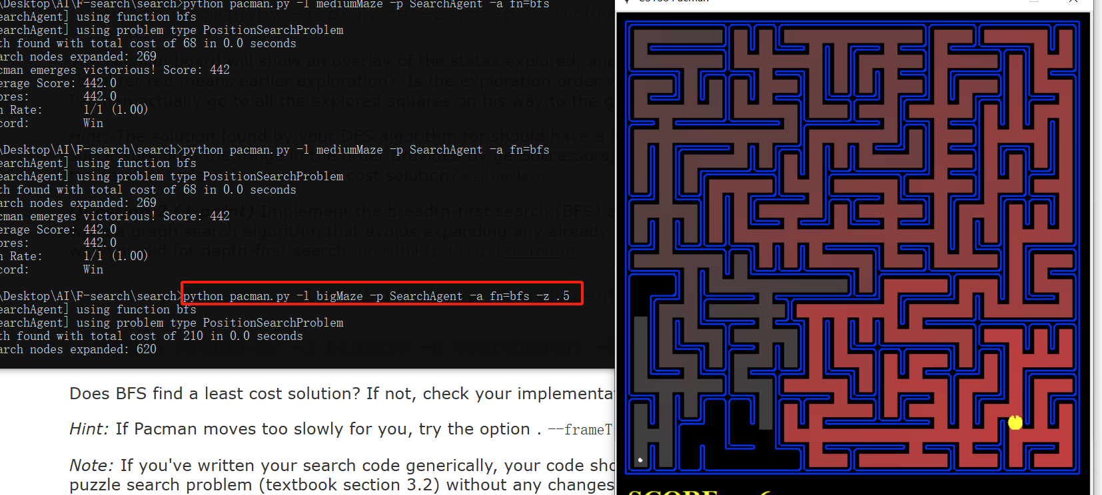
执行python eightpuzzle.py：
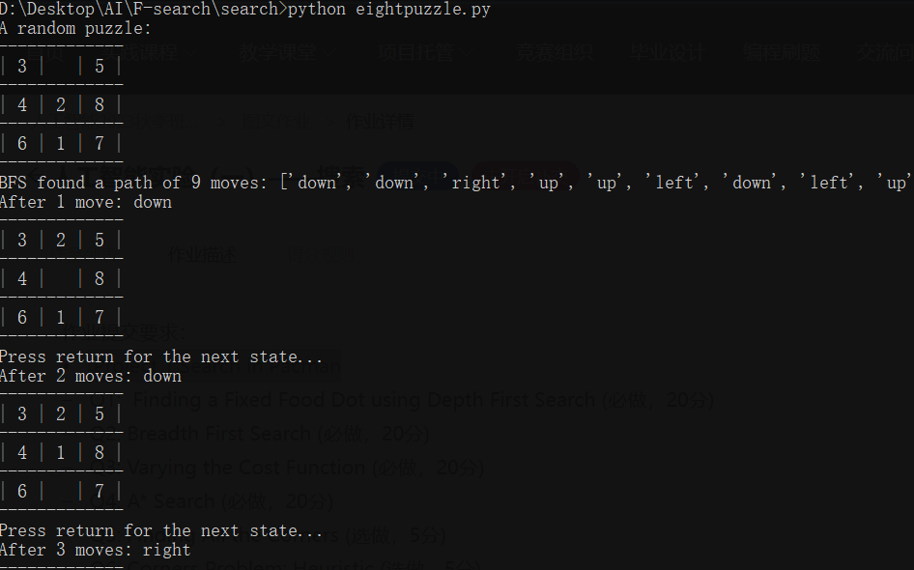
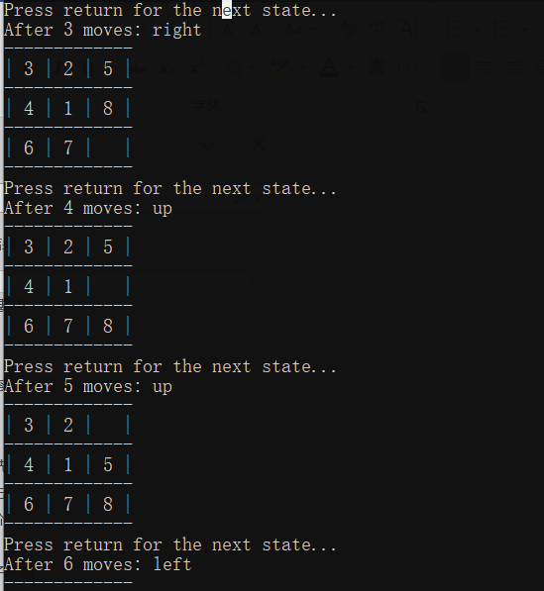
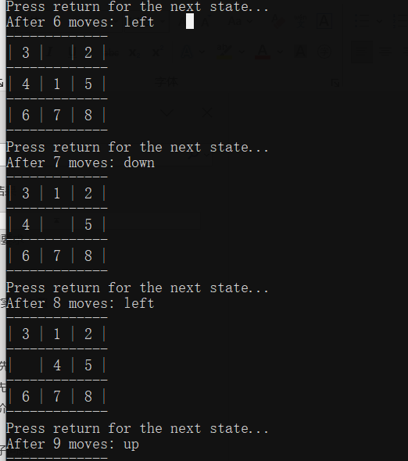
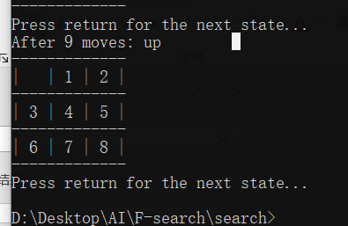
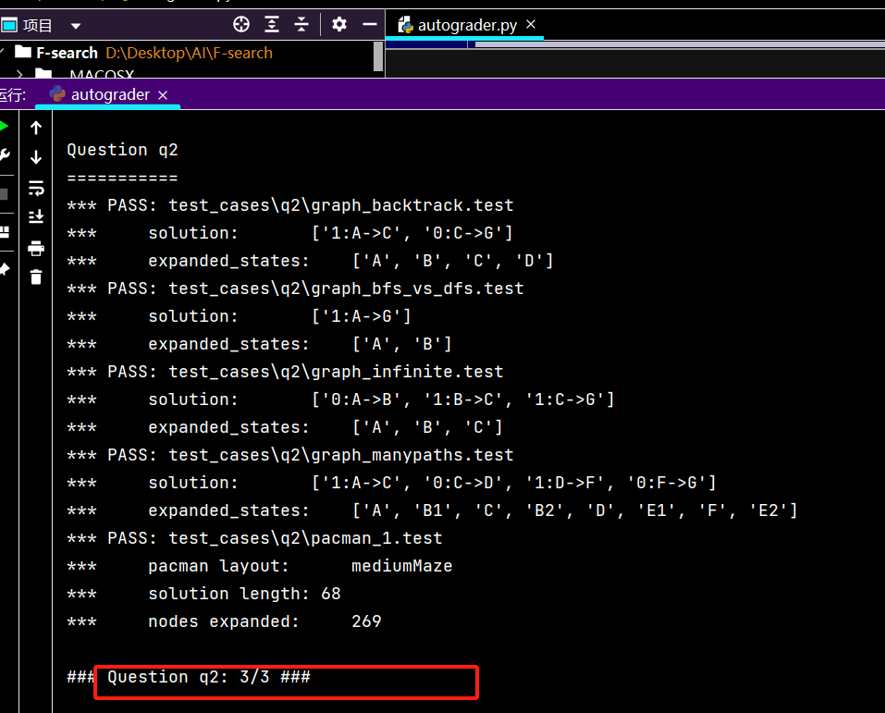

Q3:
执行python pacman.py -l mediumMaze -p SearchAgent -a fn=ucs
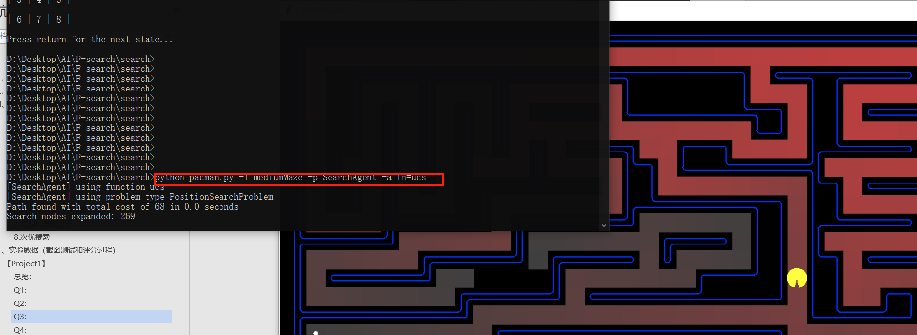
执行python pacman.py -l mediumDottedMaze -p StayEastSearchAgent
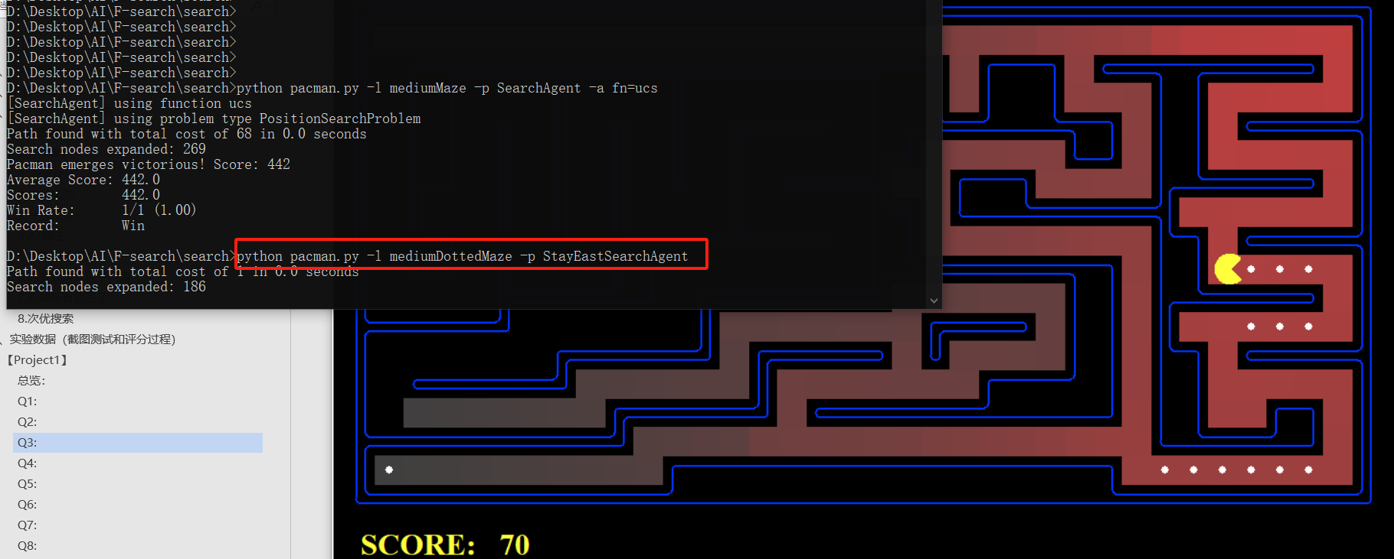
执行python pacman.py -l mediumScaryMaze -p StayWestSearchAgent
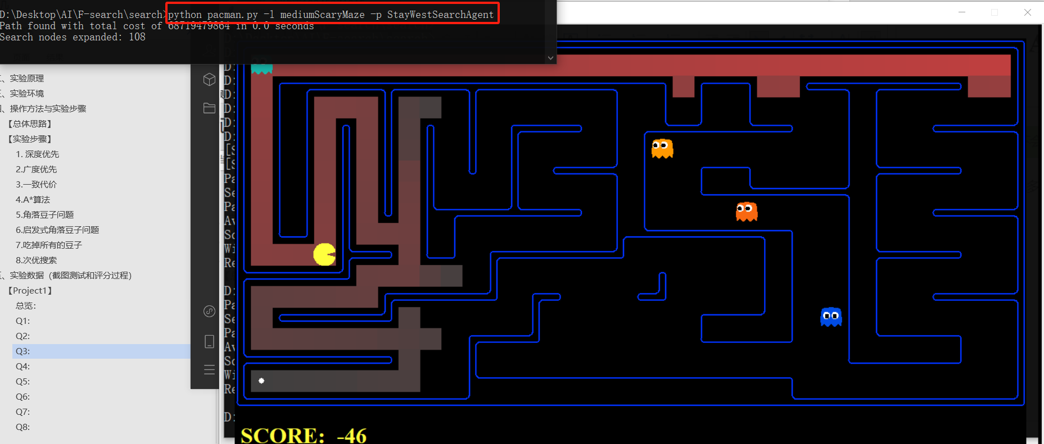
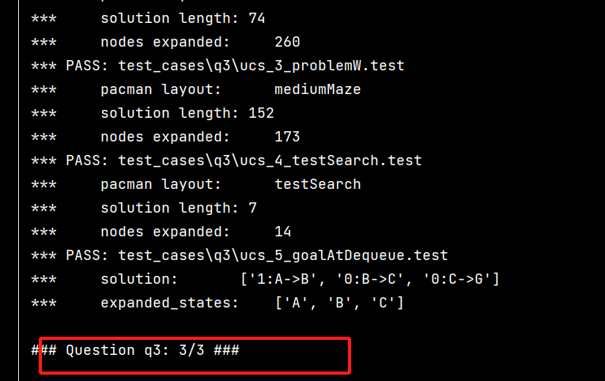

Q4:
执行python pacman.py -l bigMaze -z .5 -p SearchAgent -a fn=astar,heuristic=manhattanHeuristic
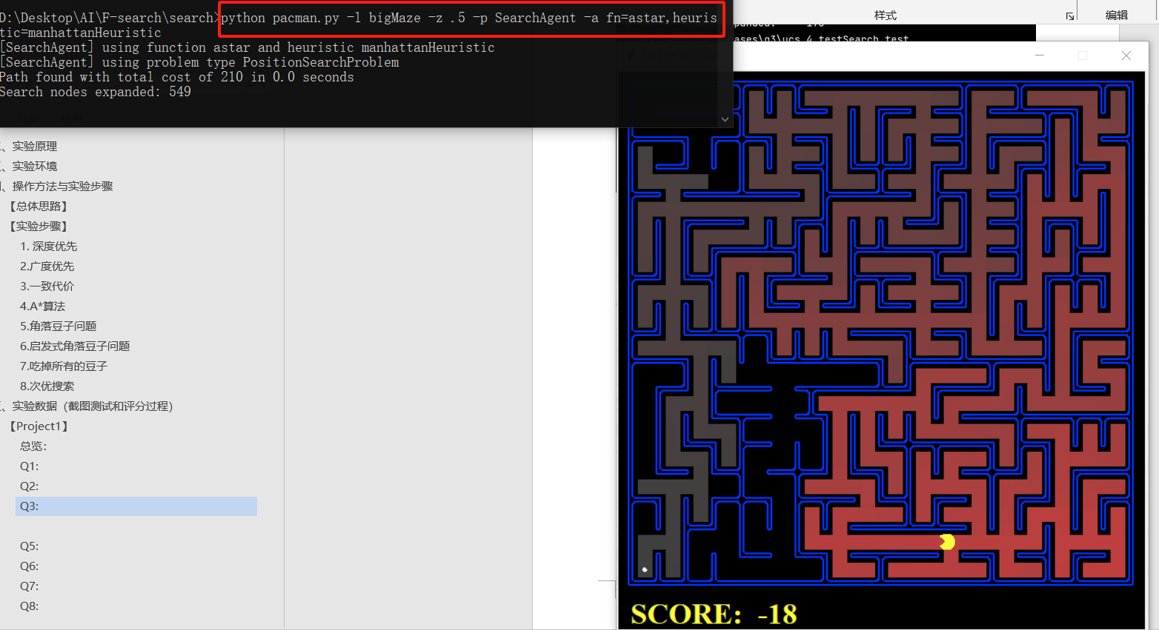

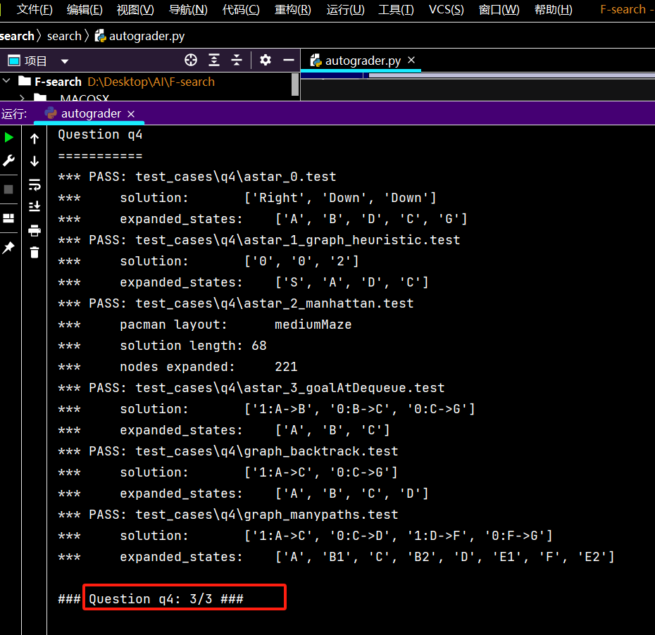

Q5:
执行python pacman.py -l tinyCorners -p SearchAgent -a fn=bfs,prob=CornersProblem
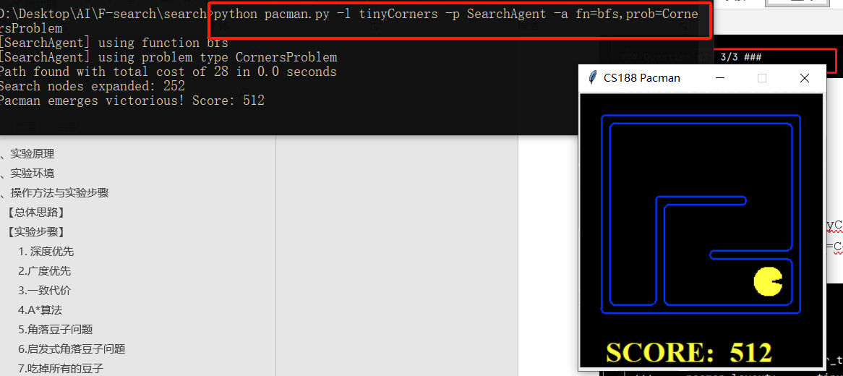
执行python pacman.py -l mediumCorners -p SearchAgent -a fn=bfs,prob=CornersProblem
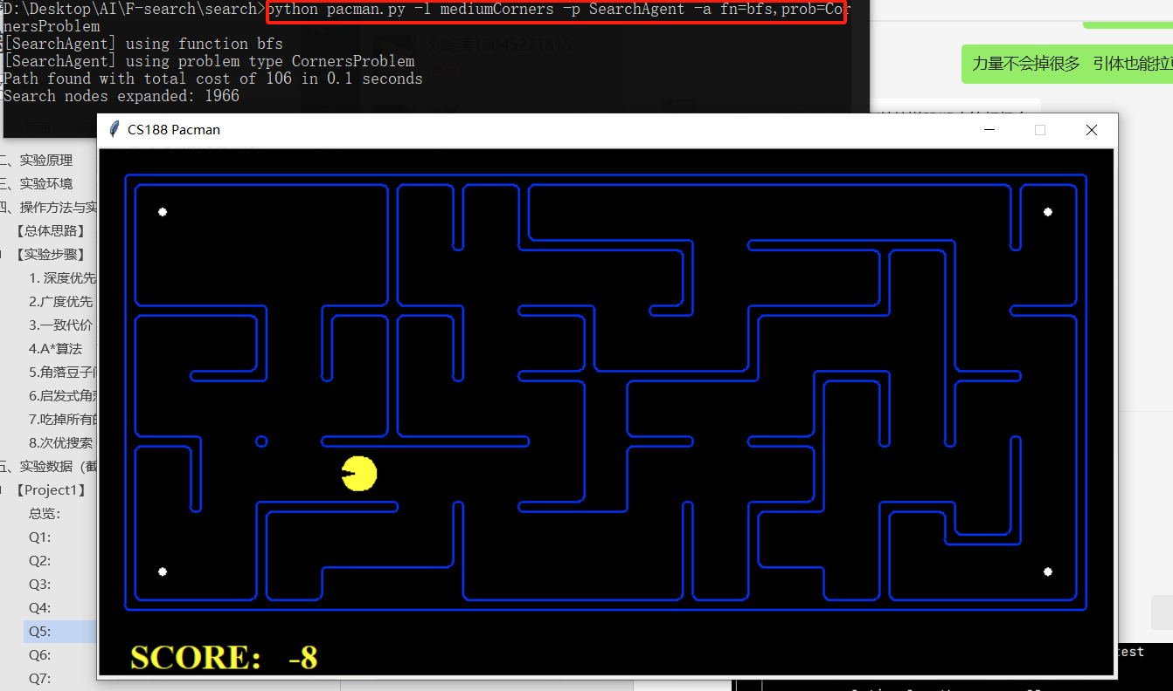
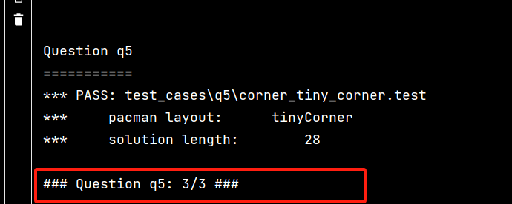

Q6:
执行python pacman.py -l mediumCorners -p AStarCornersAgent -z 0.5
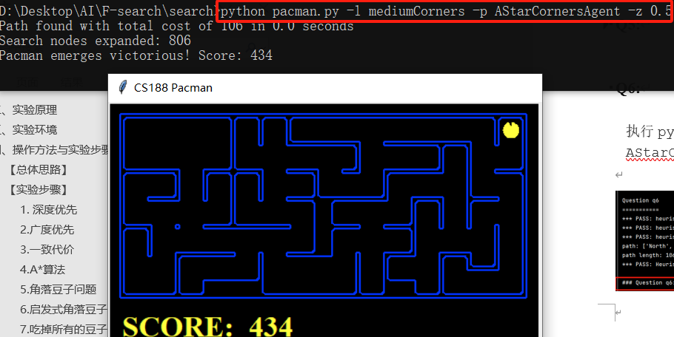
执行python pacman.py -l testSearch -p AStarFoodSearchAgent
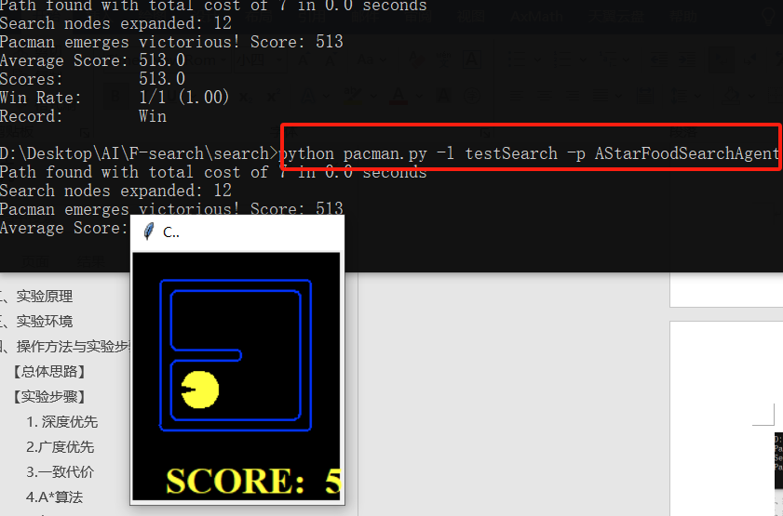

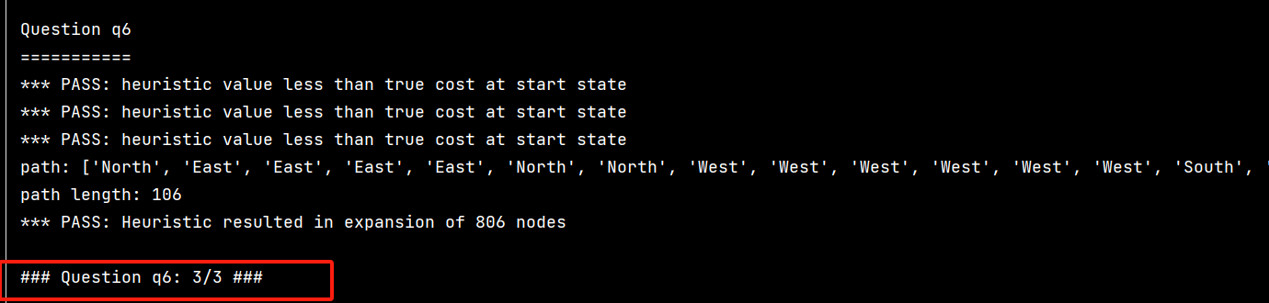zx

Q7:
执行python pacman.py -l trickySearch -p AStarFoodSearchAgent
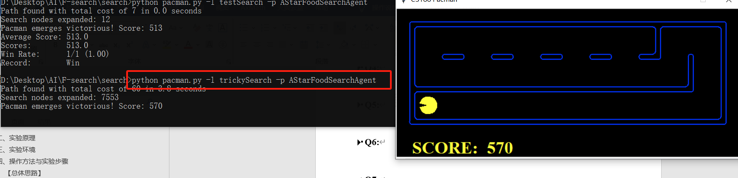
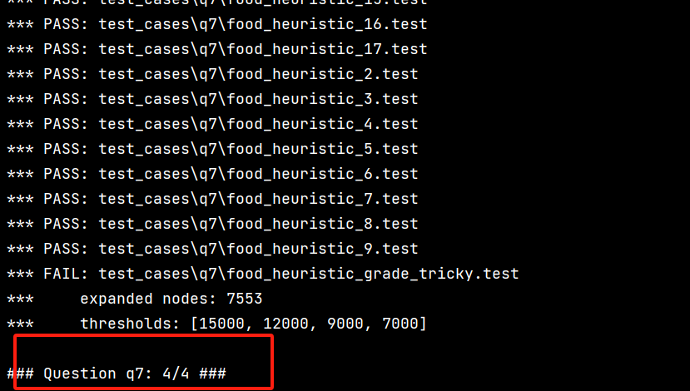

Q8:
执行python pacman.py -l bigSearch -p ClosestDotSearchAgent -z .5
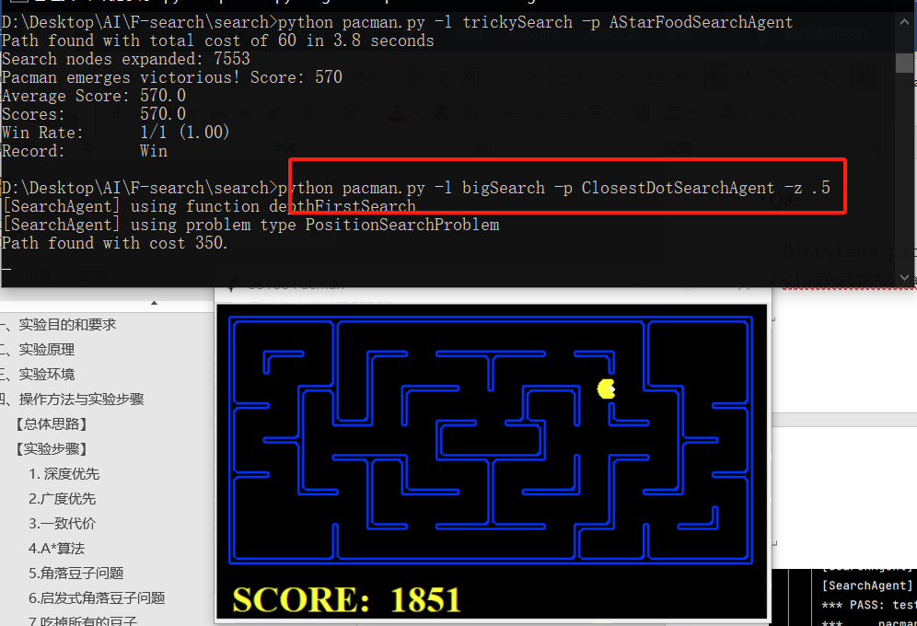
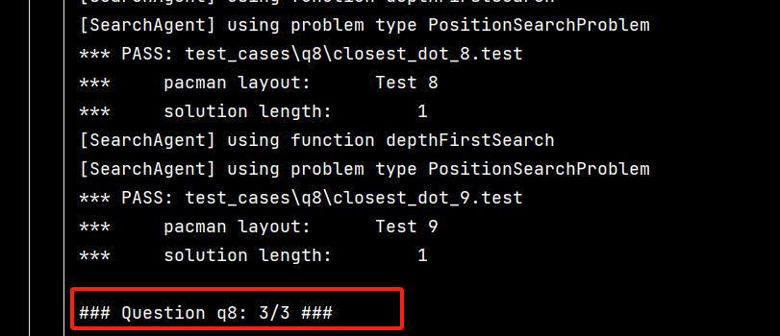

六、问题与建议
1. 根据测试结果，q1中有两个测试用例未能通过。
其中一个是 graph_infinite.test，另一个是 graph_bfs_vs_dfs.test。
对于 graph_infinite.test 测试用例，图中存在环路，深度优先搜索算法可能会陷入死循环而无法停止。我尝试找到一种方法来避免算法陷入死循环，例如限制递归深度或使用其他搜索算法。
在此测试用例中，正确的答案不包括 C->B 一步，而我答案中包括了这一步，导致算法进入死循环。
对于 graph_bfs_vs_dfs.test 测试用例，广度优先搜索算法找到的解决方案更短，但深度优先搜索算法找到的解决方案更长。
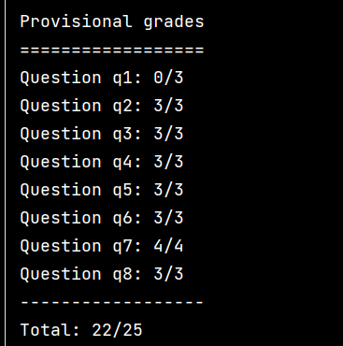
2.起初在尝试Q7search时，拿到超出分数上限的分数：
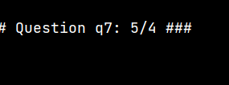
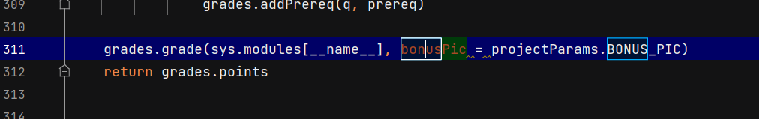
发现是有额外的bonus。
3.
在执行python pacman.py -l bigSearch -p ClosestDotSearchAgent -z .5 时，
吃豆人很奇怪的抛下了右半区域的一个单独的豆子而去向了左半区。这就导致在吃完左半区后会回到右半区去吃单独的一个豆子。
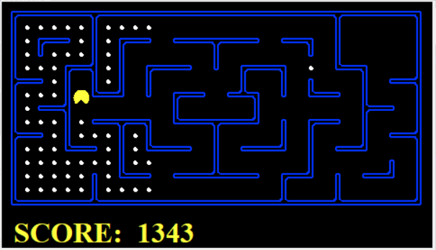
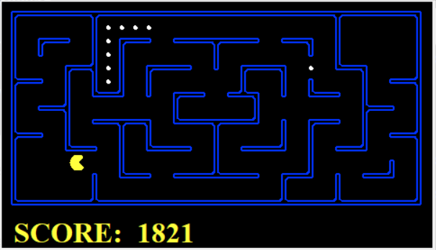
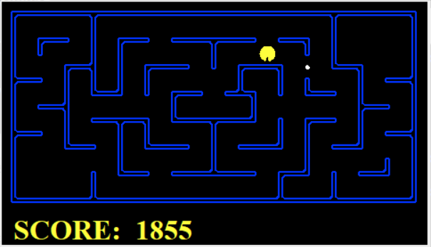
研究函数发现，该算法下吃豆人是总是贪婪地吃掉最近的点的代理程序。

